Tugas 9: Praktikum Mandiri 9 Machine Learning
Aria Kristallinacht Sundanis - 0110222076
Teknik Informatika, STT Terpadu Nurul Fikri, Depok

E-mail: aria22076ti@student.nurulfikri.ac.id

Praktikum Mandiri
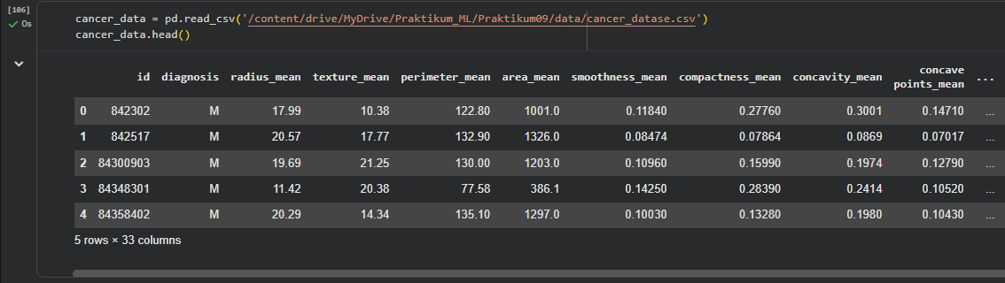
Pada tahap ini membaca cancer_datase.csv yang sudah disimpan di Google Drive lalu dipanggil melalui sebuah variabel path. Setelah itu, file tersebut dibaca dengan fungsi pd.read_csv() dan hasilnya disimpan ke dalam sebuah DataFrame dengan nama df, untuk memastikan data berhasil dimuat, digunakan perintah df.head() yang menampilkan lima baris pertama dari dataset. Secara keseluruhan, dataset ini berisi 569 baris dan 33 kolom.

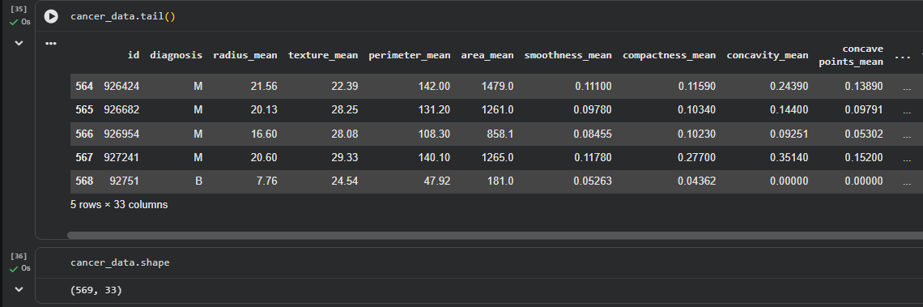
Setelah menampilkan lima baris pertama dari sataset, disini saya juga ingin menampilkan lima baris terakhir pada dataset dengan menggunakan fungsi tail(). Lalu saya juga ingin menampilkan dataset yang memiliki 569 baris (entri) dan 33 kolom menggunakan .shape

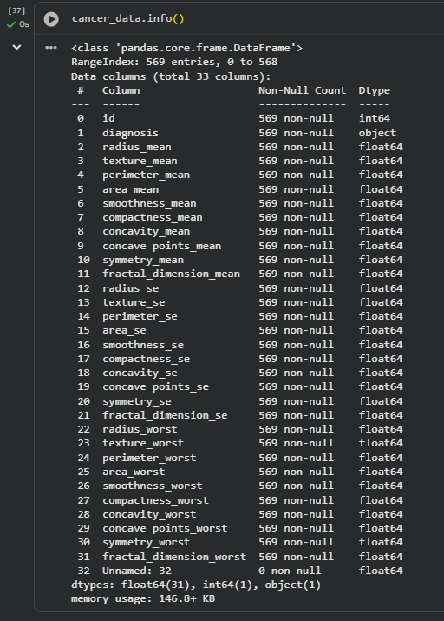
Perintah df.info() digunakan untuk menampilkan informasi umum mengenai struktur dataset. Dari hasil tersebut terlihat bahwa dataset memiliki 569 baris dan 33 kolom, dengan semua kolom berisi data lengkap, tidak ada missing value dan tipe data yang digunakan adalah float64, int64 dan object.
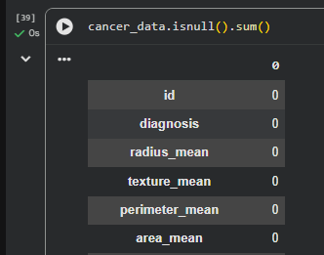
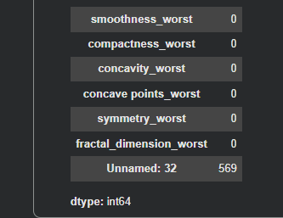
Perintah df.isnull().sum() digunakan untuk mengecek missing value, hasilnya menunjukkan bahwa ada 1 kolom yang ada di cancer_dataset.csv, yaitu kolom Unnamaed terdapat missing value.

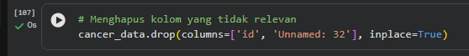
Karena ada missing value di kolom Unnamed maka saya menggunakan kodingan seperti pada gambar untuk menghapus missing value dan juga kolom-kolom yang tidak relevan atau tidak dibutuhkan dari dataset cancer_data. Dalam konteks ini, kolom 'id' biasanya berisi nomor identifikasi unik untuk setiap sampel, yang tidak memiliki pengaruh terhadap analisis atau model prediksi, sehingga aman dihapus. Kolom 'Unnamed: 32' kemungkinan muncul karena kesalahan format saat membaca file CSV, misalnya ada kolom kosong di akhir file, sehingga datanya tidak berguna untuk analisis. Parameter columns=['id', 'Unnamed: 32'] memberi tahu Python kolom mana yang ingin dihapus, dan inplace=True berarti perubahan ini langsung diterapkan pada dataset cancer_data, tanpa membuat salinan baru. Dengan kata lain, setelah kode ini dijalankan, dataset hanya akan menyisakan kolom-kolom yang relevan untuk analisis kanker.

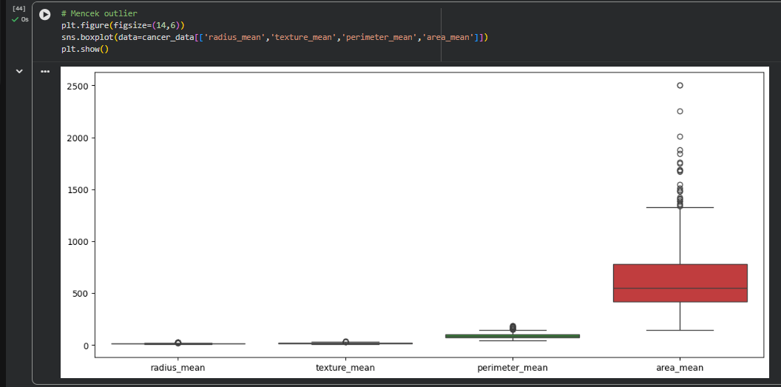
Setelah menghapus kolom yang tidak relevan, saya tetap melakukan pengecekan outlier seperti pada praktikum Titanic. Kode berikut digunakan untuk memeriksa keberadaan outlier pada beberapa fitur penting dalam dataset cancer_data. Pertama, plt.figure(figsize=(14,6)) membuat area gambar dengan ukuran 14x6 inci agar visualisasi boxplot lebih jelas dan tidak terlalu padat. Selanjutnya, sns.boxplot(data=cancer_data[['radius_mean','texture_mean','perimeter_mean','area_mean']]) membuat boxplot untuk kolom-kolom 'radius_mean', 'texture_mean', 'perimeter_mean', dan 'area_mean'. Boxplot ini menampilkan median, kuartil pertama dan ketiga, serta whisker yang menunjukkan jangkauan data normal, sementara titik-titik di luar whisker menunjukkan outlier, yaitu nilai-nilai ekstrem yang berbeda jauh dari mayoritas data. Terakhir, plt.show() menampilkan plot tersebut. Outlier tidak dihapus karena dianggap sebagai variasi alami dari fitur statistik sel kanker dan memiliki peran penting dalam proses diagnosis.

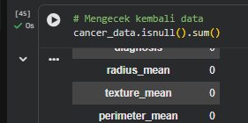
Setelah melakukan oulier, saya mengecek kembali missing value. Yang hasilnya sudah tidak ada missing value dan tidak ada kolom yang tidak diperlukan.

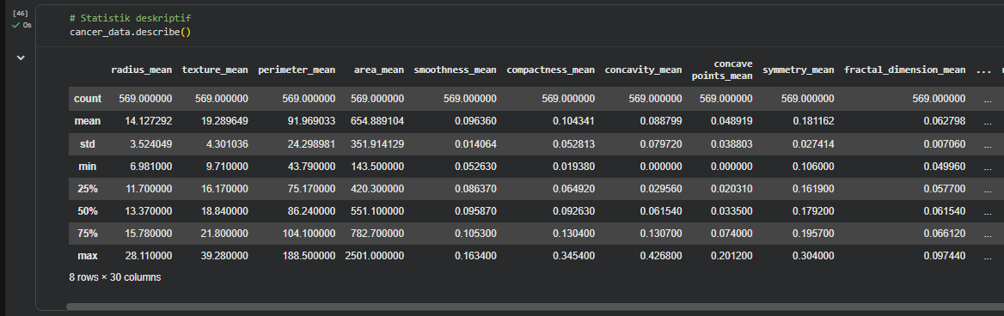
Perintah df.describe() digunakan untuk menampilkan statistik deskriptif dari setiap kolom numerik dalam dataset. Fungsi ini memberikan informasi dasar mengenai kolom-kolom numerik dalam dataset, termasuk jumlah data yang valid (count), nilai rata-rata (mean), standar deviasi (std), nilai minimum (min), kuartil pertama (25%), median atau kuartil kedua (50%), kuartil ketiga (75%), dan nilai maksimum (max).

Hasilnya menunjukkan bahwa dataset memiliki 569 baris untuk setiap fitur, menandakan semua data numerik terisi lengkap. Misalnya, kolom 'radius_mean' memiliki rata-rata 14.13 dengan standar deviasi 3.52, nilai minimum 6.98, dan maksimum 28.11. Nilai kuartil menunjukkan sebaran data: 25% data berada di bawah 11.70, median 13.37, dan 75% data di bawah 15.78. Hasil serupa terlihat untuk kolom-kolom lain seperti 'texture_mean', 'perimeter_mean', dan 'area_mean', serta fitur-fitur “worst” yang mencerminkan nilai ekstrem dari masing-masing pengukuran. Ringkasan ini penting untuk memahami distribusi, variasi, dan skala fitur, serta membantu mengidentifikasi potensi outlier atau nilai yang tidak biasa sebelum melakukan analisis lebih lanjut atau membangun model prediksi.

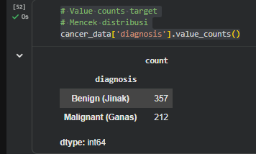
Selanjutnya itu menghitung jumlah masing-masing kategori pada kolom 'diagnosis dengan menggunkana kode pada gambar', sehingga kita bisa melihat seberapa seimbang dataset antara kelas yang berbeda. Hasilnya menunjukkan bahwa terdapat 357 sampel dengan diagnosis “Benign (Jinak)” dan 212 sampel dengan diagnosis “Malignant (Ganas)”. Ini berarti dataset tidak sepenuhnya seimbang, tetapi masih cukup representatif untuk masing-masing kelas. Informasi ini penting sebelum melakukan pemodelan, karena ketidakseimbangan kelas dapat mempengaruhi performa model, sehingga kadang perlu diperhatikan saat membagi data menjadi training dan testing atau saat memilih metrik evaluasi.
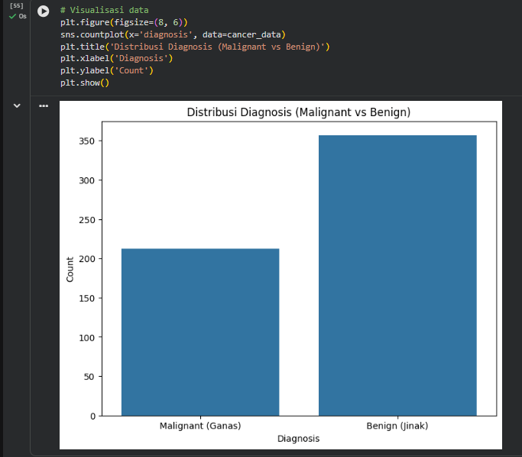
Kode tersebut digunakan untuk memvisualisasikan distribusi jenis diagnosis pada data kanker. Baris plt.figure(figsize=(8, 6)) mengatur ukuran gambar agar grafik terlihat cukup besar. Fungsi sns.countplot(x='diagnosis', data=cancer_data) membuat grafik batang (bar chart) yang menghitung berapa banyak data untuk setiap kategori pada kolom diagnosis di dataset cancer_data. Selanjutnya, plt.title('Distribusi Diagnosis (Malignant vs Benign)') memberi judul grafik, sedangkan plt.xlabel('Diagnosis') dan plt.ylabel('Count') memberi nama pada sumbu-x (kategori diagnosis) dan sumbu-y (jumlah data). Terakhir, plt.show() menampilkan grafik tersebut.

Hasil grafik menunjukkan perbandingan jumlah kasus antara dua jenis diagnosis: Malignant (Ganas) dan Benign (Jinak). Batang untuk Benign (Jinak) lebih tinggi dibandingkan batang untuk Malignant (Ganas), yang berarti jumlah pasien dengan tumor jinak lebih banyak daripada pasien dengan tumor ganas di dalam dataset ini. Dengan visualisasi ini, kita bisa langsung melihat bahwa data cenderung didominasi oleh kasus jinak dibandingkan ganas.

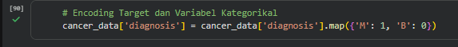
Kode tersebut digunakan untuk mengubah nilai kategorikal pada kolom diagnosis menjadi nilai numerik agar dapat digunakan oleh algoritma machine learning. Pada dataset kanker payudara, nilai diagnosis biasanya berupa huruf ‘M’ yang berarti Malignant (ganas) dan ‘B’ yang berarti Benign (jinak). Karena sebagian besar model machine learning hanya dapat memproses data numerik, maka perlu dilakukan proses encoding untuk mengubah kategori berbentuk teks menjadi angka. Baris kode cancer_data['diagnosis'] = cancer_data['diagnosis'].map({'M': 1, 'B': 0}) memetakan huruf M menjadi angka 1 dan huruf B menjadi angka 0, sehingga kolom diagnosis kini berisi nilai biner yang lebih mudah dipahami oleh model. Dengan demikian, angka 1 mewakili kondisi kanker ganas yang biasanya dianggap sebagai kelas positif, sedangkan angka 0 mewakili kondisi jinak. Proses encoding ini merupakan langkah penting dalam preprocessing data untuk memastikan model dapat belajar dengan benar dari data yang diberikan.

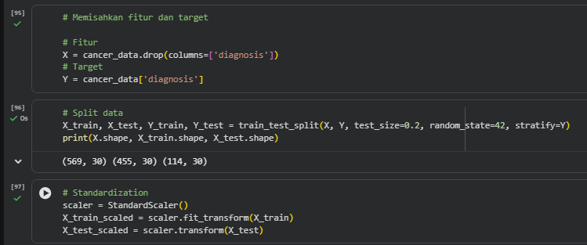
Pada tahap ini, dataset dipisahkan menjadi dua bagian utama: fitur (X) dan target (Y). Fitur adalah seluruh kolom yang digunakan sebagai input untuk memprediksi sesuatu, sedangkan target adalah kolom yang ingin diprediksi oleh model. Baris kode X = cancer_data.drop(columns=['diagnosis']) menghapus kolom diagnosis dari dataset sehingga seluruh kolom lainnya menjadi fitur. Sementara itu, Y = cancer_data['diagnosis'] menyimpan kolom diagnosis sebagai target yang akan diprediksi. Pemisahan ini penting untuk memastikan bahwa model tidak "mengintip" jawaban saat proses pelatihan.

Tahap ini bertujuan untuk membagi data menjadi dua bagian: data latih (train set) dan data uji (test set). Pembagian dilakukan menggunakan fungsi train_test_split, dengan parameter test_size=0.2 yang berarti 20% data dialokasikan untuk pengujian dan 80% sisanya untuk pelatihan. Penggunaan random_state=42 memastikan bahwa pembagian dilakukan secara konsisten setiap kali kode dijalankan. Selain itu, parameter stratify=Y membuat proporsi kelas pada data latih dan data uji tetap seimbang, sehingga jumlah kasus ganas dan jinak tidak timpang. Output menunjukkan bentuk data: total 569 sampel, 455 untuk pelatihan, dan 114 untuk pengujian—masing-masing memiliki 30 fitur.

Tahap ini saya melakukan standarisasi pada fitur menggunakan StandardScaler. Standarisasi penting karena banyak algoritma machine learning bekerja lebih optimal bila semua fitur berada pada skala yang sama. Proses dimulai dengan membuat objek scaler melalui scaler = StandardScaler(). Kemudian, X_train_scaled = scaler.fit_transform(X_train) menghitung rata-rata dan standar deviasi berdasarkan data latih saja, lalu mengubah data latih ke dalam skala standar. Selanjutnya, X_test_scaled = scaler.transform(X_test) mengaplikasikan transformasi yang sama pada data uji tanpa menghitung ulang parameter. Dengan demikian, baik data latih maupun data uji berada pada skala yang seragam, membantu model belajar lebih efektif.

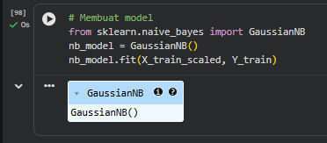
Kode tersebut digunakan untuk membuat dan melatih model machine learning menggunakan algoritma Gaussian Naive Bayes, salah satu metode klasifikasi yang sederhana namun sangat efektif untuk data berdistribusi normal. Pertama, modul GaussianNB diimpor dari sklearn.naive_bayes, yang berisi implementasi algoritma tersebut. Selanjutnya, objek model dibuat melalui nb_model = GaussianNB(), yang berarti sedang menginisialisasi model Naive Bayes tanpa parameter tambahan, sehingga model menggunakan pengaturan default. Setelah model dibuat, langkah berikutnya adalah melatihnya menggunakan data yang sudah distandarisasi, yaitu X_train_scaled untuk fitur dan Y_train untuk label target. Proses pelatihan dilakukan menggunakan nb_model.fit(X_train_scaled, Y_train), di mana algoritma mempelajari pola hubungan antara fitur dan kelas diagnosis (ganas atau jinak). Model yang telah terlatih ini nantinya siap digunakan untuk melakukan prediksi pada data baru dan mengevaluasi performanya.

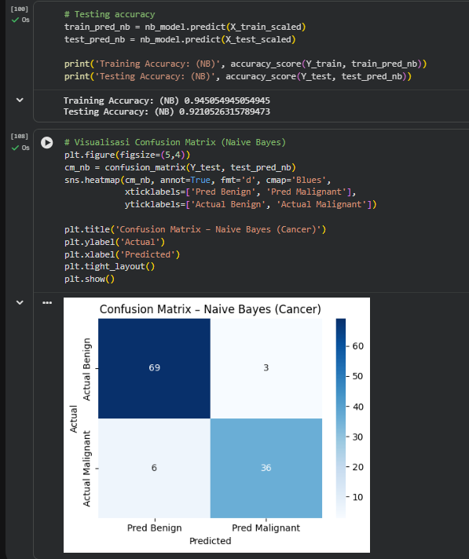
Pada tahap ini, model Gaussian Naive Bayes yang telah dilatih diuji performanya menggunakan data latih (training) dan data uji (testing). Pertama, model melakukan prediksi terhadap data latih menggunakan nb_model.predict(X_train_scaled) dan menyimpannya sebagai train_pred_nb. Kemudian, prediksi terhadap data uji dilakukan dengan cara yang sama dan hasilnya disimpan pada test_pred_nb. Setelah kedua prediksi diperoleh, akurasi dihitung menggunakan fungsi accuracy_score, yaitu membandingkan label sebenarnya dengan hasil prediksi. Hasil mencatat bahwa akurasi pada data latih adalah 0.945, sedangkan akurasi pada data uji adalah 0.921. Nilai ini menunjukkan bahwa model bekerja dengan baik namun tidak terlalu “overfit”, karena akurasi training dan testing relatif dekat.
Pada tahap ini, dilakukan analisis lebih mendalam terhadap performa model dengan membuat confusion matrix dan kemudian memvisualisasikannya agar lebih mudah dibaca. Pertama, confusion matrix dihasilkan menggunakan confusion_matrix(Y_test, test_pred_nb), yang menghasilkan tabel berisi jumlah prediksi benar dan salah untuk masing-masing kelas, yaitu Benign dan Malignant. Tabel ini menunjukkan bagaimana model mengklasifikasikan setiap sampel, apakah benar atau keliru. Setelah confusion matrix terbentuk, tahap berikutnya adalah memvisualisasikannya dalam bentuk heatmap menggunakan sns.heatmap. Visualisasi ini diberi anotasi angka, label sumbu (Predicted dan Actual), serta judul agar memperjelas makna grafik. Warna pada heatmap menunjukkan intensitas jumlah data pada tiap sel, sehingga memudahkan untuk melihat pola akurasi model. Dari visualisasi terlihat bahwa model berhasil mengklasifikasikan sebagian besar kasus dengan benar, terutama pada kelas Benign, meskipun masih terdapat beberapa kesalahan klasifikasi pada kelas Malignant.

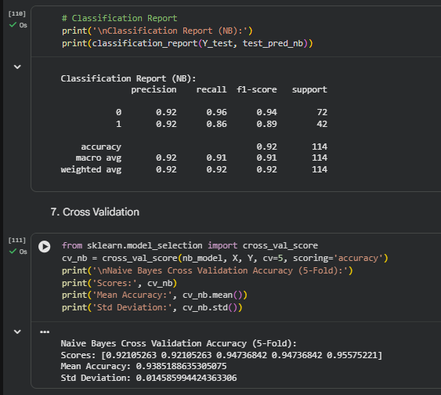
Pada tahap ini, performa model dievaluasi lebih mendalam menggunakan classification report dari sklearn. Laporan ini memberikan metrik penting seperti precision, recall, dan f1-score untuk masing-masing kelas, yaitu Benign (0) dan Malignant (1). Precision menunjukkan seberapa akurat prediksi positif yang dibuat model, sementara recall menunjukkan kemampuan model dalam menemukan semua sampel positif sebenarnya. F1-score adalah kombinasi dari precision dan recall, sehingga memberikan gambaran seimbang tentang performa model. Berdasarkan hasilnya, kelas Benign memiliki precision 0.92 dan recall 0.96, sedangkan kelas Malignant memiliki precision 0.92 dan recall 0.86, menunjukkan bahwa model sedikit lebih baik dalam mengenali kasus jinak dibanding kasus ganas. Nilai akurasi keseluruhan sebesar 0.92 mengindikasikan bahwa model cukup baik dalam melakukan klasifikasi.

Tahap ini bertujuan untuk mengevaluasi kestabilan dan generalisasi model menggunakan metode cross validation sebanyak 5 fold (CV-5). Dengan membagi dataset menjadi 5 bagian dan melatih model secara bergantian pada setiap kombinasi data, metode ini memberikan penilaian yang lebih konsisten dibanding hanya mengandalkan satu kali pembagian data. Kode cross_val_score(nb_model, X, Y, cv=5, scoring='accuracy') menghasilkan lima skor akurasi dari lima percobaan yang berbeda. Hasil menunjukkan variasi akurasi yang kecil, yaitu sekitar 0.92 hingga 0.95, dengan rata-rata akurasi 0.938 dan standar deviasi 0.014. Nilai standar deviasi yang kecil menunjukkan bahwa model stabil dan tidak terlalu dipengaruhi oleh cara data dibagi, sehingga model dianggap memiliki performa konsisten dan generalisasi yang baik.

Link GitHub : https://github.com/Ariakristallnacht/TI03_AriaKS_0110222076/blob/main/Praktikum07/notebooks/Praktikum07.ipynb

